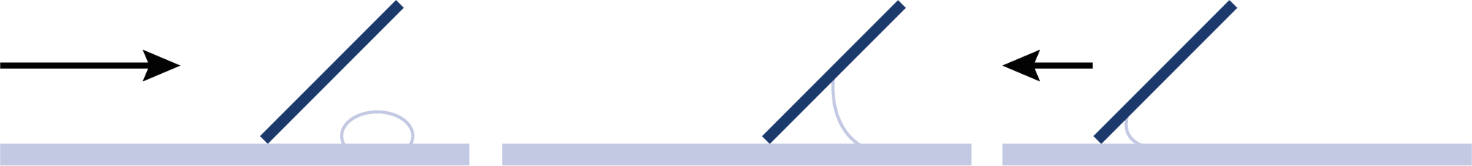

3. Avanço

2. Adesão

1. Abordagem

Teste 1

1. Coloque uma pequena gota de iogurte num lado de uma lâmina (i.e.,também designada lamela) de microscópio de vidro.
2. Com uma segunda lâmina (i.e., lamela) limpa, espalhe o iogurte ao longo do comprimento da lâmina criando uma camada fina (esfregaço).
3. Deixe a lâmina secar ao ar e passe uma vez por um bico de Bunsen para fixar o esfregaço a quente.
4. Cubra o esfregaço com algumas gotas de Azul de Metileno e deixe durante 2 minutos.
5. Lave qualquer excesso colocando a lâmina por baixo de uma torneira com água corrente lenta e muito levemente.
6. Cubra o esfregaço com uma lamínula e examine a lâmina sob um microscópio de alta potência.
7. Registe as suas observações abaixo.

Test 2

1. Repita os passos 1-7 acima usando iogurte estéril em vez de cultura vivaiogurte

Como preparar um esfregaço

Iogurte

Observações

O que observaste no esfregaço de iogurte?

__________________________________________________________________________________________________________________

O que observaste no esfregaço de iogurte estéril?  
__________________________________________________________________________________________________________________

Na tua opinião, o que causou a diferença?  
__________________________________________________________________________________________________________________

Procedimento

## FT4 - Iogurte Microscópico: Ficha de Observação

### Como Fazer Iogurte